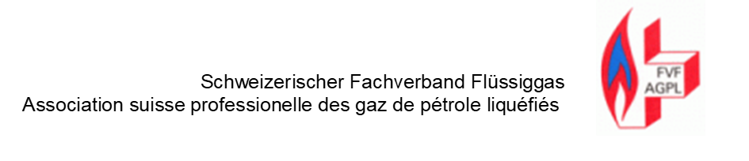
Antrag zur Verwendung des FVF-Logos
Firmenname : ……………………………………………………….....
Name : …………………………………………………………..
Vorname : ………………………………………………………….
Strasse : ………………………………………………………….
PLZ / Ort : ………………………………………………………….
Tel.Nr. : ………………………………………………………….
Natel : …………………………………………………………
Email-Adresse : …………………………………………………………
Dies ist auch die Adresse zur Verrechnung der Aufwendungen durch den FVF-Vorstand.
Ich/wir beantragen das FVF-Logo gemäß der Weisung (März 2018) wie folgt zu verwenden:
Bitte den Anwendungsbereich und die gewünschte Variante ankreuzen.
Brief-/Rechnungspapier
- Kopfzeile
- Variante A
- Variante B
- Fußzeile
- Variante A
- Variante B
Homepage
- Variante A
- Variante B
Visitenkarte
- Variante A
- Variante B
Werbe-Kleber
- Variante A
- Variante B

Fahrzeuge
- Variante A
- Variante B
Anzahl Fahrzeuge: ……………………

Andere Anwendungsbereiche:
…………………………………………………………………
…………………………………………………………………

Anwendungsarten:

Variante A
- Mitglied des Schweizerischen Fachverband Flüssiggas
-----------------------------------------------------------------------------------------
Variante B
- Mitglied
-------------------------------------------------------------------------------------------------------

Im Anhang stelle ich/wir folgende Dokumente, Vorlagen, Foto ect. zur Behandlung und Genehmigung dem FVF-Vorstand zu.
Beilagen:
……………………………..
……………………………..

Adresse: FVF c /o Kuno Graber, Meisenweg 10 a, 4552 Derendingen
info@propan.com; www.propan.com

Unterschrift des Antragstellers: …………………………………………………

Ort: ………………………………… Datum: …………………

